Научно-производственная фирма  “Электронная и специальная техника”  ФОНАРЬ  ОРУЖЕЙНЫЙ  ФО-2M-1W  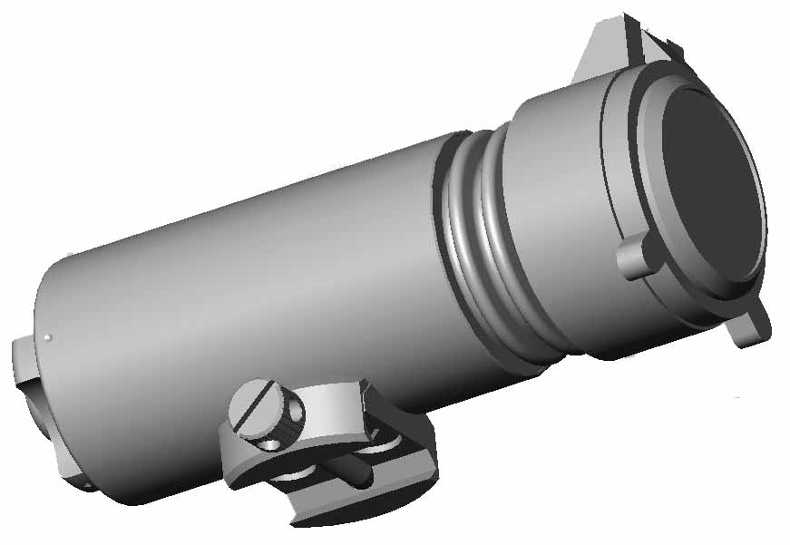  г. Тула | Благодарим Вас, за покупку изделия нашей фирмы – фонаря оружейного.  Фонарь Оружейный ФО-2М-1W предназначен для установки на стрелковое и охотничье оружие для обеспечения наблюдения и прицеливания в условиях недостаточной видимости. Фонарь устанавливается на оружие с помощью встроенного кронштейна на посадочное место типа «weaver».  Фильтр служит для выделения красной составляющей излучения фонаря, при использовании фонаря в качестве сигнального.  Фонарь оснащенный данным фильтром при лунном свете виден на расстоянии более 3 км.  Используемый в фонаре оптический модуль с ксеноновой лампой и рефлектором, изготовленным по технологии лазерной гравировки, создаёт необычайно яркий, хорошо сфокусированный луч света. Оптический модуль эффективно защищён от ударных воздействий выстрела. Фонарь имеет защитное неорганическое стекло, допускающее эксплуатацию в тяжелых условиях без снижения его прозрачности.  Соблюдение изложенных ниже правил эксплуатации фонаря удлинит срок его службы.  Устройство фонаря показано на рисунке | 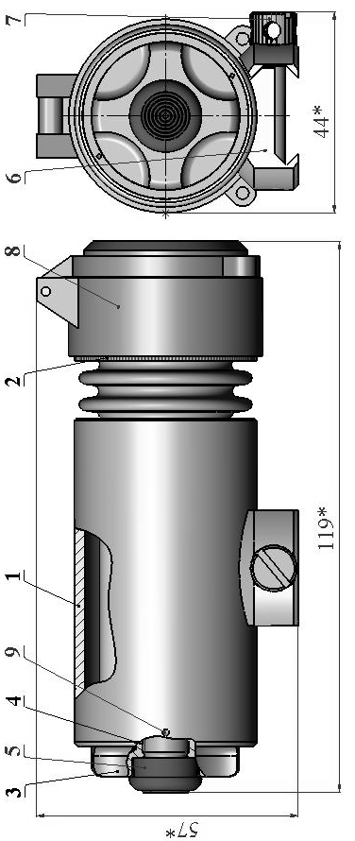  1. Корпус; 2. Модуль оптический; 3. Выключатель; 4. Гнездо контактное; 5. Кнопка, 6. Кронштейн; 7. Винт; 8. Фильтр красный КФ; 9 Метка. | Характеристики фонаря   сила света: 40000 кд;   световой поток, 163 лм;   Фонарь обеспечивает освещённость, достаточную для хорошей различимости объектов на удалении до 120 м, и видимости на удалении до 180 м;   Фокусировка фонаря позволяет освещать места как в непосредственной близости, так и вдали;   Длительность работы от свежезаряженных аккумуляторов в режиме максимальной яркости не менее 50 мин.   Габариты фонаря: 43,5 × 57 × 116 мм;   Рабочая температура: -30…+40°С;   Масса 260 г.
Особенности эксплуатации  Ваш фонарь рассчитан на длительную эксплуатацию. Регулярно проверяйте состояние батареи аккумуляторной пробным включением фонаря. При заметном уменьшении яркости свечения за время 10…15 сек, проведите подзарядку батареи аккумуляторой.  Для зарядки выверните кнопку 5 или выносной узел включения из гнезда контактного 4 фонаря и вверните разъем зарядного устройства до упора. При зарядке фонарь должен быть в состоянии «Выключен» - метки на корпусе и выключателе совпадают.  Включите зарядное устройство в сеть 220 В 50 Гц. Время полного заряда 10 часов. Если необходимо произвести зарядку от бортовой сети автомобиля используйте УЗА-1W.  Процесс зарядки контролируется по свечению индикатора на зарядном устройстве.  Включение фонаря может быть осуществлено либо в постоянном режиме, с помощью выключателя 3 поворотом на 90 градусов, либо в тактическом режиме с помощью кнопки 5 и выносного узла включения. | Установка фонаря   На оружие фонарь устанавливается с помощью кронштейна 6 на посадочное место типа «weaver».  Для установки фонаря необходимо:   Установить фонарь на оружие и затянуть винт 7 при помощи воротка. Покачиванием фонаря убедиться в надёжности его крепления.   Закрепить выносной узел включения на оружии с помощью текстильной застёжки, в удобном месте, для чего ответную часть застёжки приклеить на оружии клеем типа «Момент», «Феникс», «Марс» и т. д.   По окончании эксплуатации во избежание выхода фонаря и батареи аккумуляторной из строя соблюдайте меры предосторожности исключающие возможность самопроизвольного включения при хранении и транспортировке. Для чего выключить фонарь (совместить метки на корпусе 1 и на выключателе 3), вывернуть выносной узел включения и установить кнопку 5. Открыть крышку 8 и убедиться в том, что фонарь выключен. | Комплектность  - Фонарь оружейный ФО-2М-1W, с кнопкой.  - Фильтр красный КФ  - Выносной узел включения.  - Устройство зарядное сетевое.  - Упаковочная коробка.  - Паспорт.  - Чехол.  Свидетельство о приёмке  Фонарь оружейный ФО-2М-1W заводской №_________ соответствует заданным техническим характеристикам.  Дата приёмки ____________  ОТК ____________ | Гарантии изготовителя  Изготовитель гарантирует безотказную работу фонаря при соблюдении условий эксплуатации.  Гарантийный срок эксплуатации 1 год со дня продажи.  Примечание. Гарантийный срок не распространяется на батарею аккумуляторную, выход её из строя не является причиной для рекламации.  По поводу ремонта обращайтесь к торговому представителю или в НПФ “ЭСТ” по адресу:  Россия, 300034, г. Тула , а / я 400,  Тел \ факс. 8-(4872)-34-70-68,  8-(4872) 47-64-08.  Дата продажи__________________  Продавец ___________________

